Звукотаблица на звук Р в сочетании ТР, ДР
Слова – подсказки: | сТРаус, | асТРа, | сТРекоза, | осТРов,
 | инсТРументы, | сТРоитель, | касТРюля, | Кот МаТРоскин,
 | ПеТРушка, | ТРон, | ДРакон, | веДРо,
 | ТРоллейбус, | поДРужки, | ДРова, | выДРа

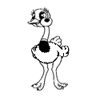 | 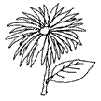 | 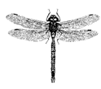
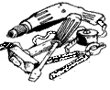 | 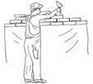 | 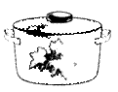 | 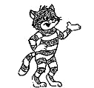
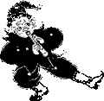 |  | 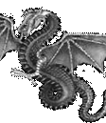 | 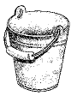
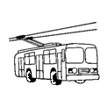 | 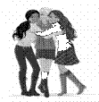 | 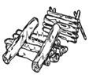 | 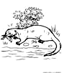
1. Назови все предметы по порядку «змейкой», начиная с картинки со звездочкой (страус, астра, стрекоза, остров, Кот Матроскин, кастрюля, строитель, инструменты, Петрушка...)
2. Ставь на каждый предмет фишку (можно использовать пуговицу или игрушку – «киндер») и проговаривай: я смоТРю на…
Я смоТРю на сТРауса
Я смоТРю на асТРу
Я смоТРю на сТРекозу и т.д.
3. Называй предметы парами таким образом, чтобы у живого предмета в паре был неживой предмет. Например: у сТРауса – асТРа, у сТРекозы – осТРов, у МаТРоскина – касТРюля и т.д. (картинки подобраны парами: живой предмет – неживой предмет).
4. Назови все предметы, добавляя живой – неживой: сТРаус – живой, асТРа – неживая и т.д.
5. Называй предмет, на который ставишь фишку сначала в ЕДИНСТВЕННОМ числе, затем, согласовывай его с числительными ДВА, ПЯТЬ: один сТРаус, два сТРауса, пять сТРаусов и т.д.
6. Живой предмет называй с числом ТРИ, а неживой предмет с числом ТРИДЦАТЬ ТРИ: ТРи сТРауса, ТРидцать ТРи асТРы, ТРи сТРекозы и т.д.
7. Назови, что находится в правом верхнем углу; в нижнем левом углу; в правом нижнем углу; в верхнем левом углу; в верхнем ряду вторым по счету; в нижнем ряду третьим по счету; во втором ряду первым по счету... ; между , над ... , под ... и т.д. (задание может быть любой сложности).
8. С каждым предметом придумай по одному предложению.
(усложненный вариант задания: придумай предложения, используя по два слова из звукотаблицы, например, сТРаус и асТРа – СТРаус съел асТРу)
Следи за правильным произношением звука Р!

